Sevgili Anne ve Babalar,

NUSAYBİN SEVGİ YUVASI ANAOKULU 4-5 YAŞ ÇOCUK
GELİŞİMİ

Çocuğunuzun gelişimi ve eğitimi açısından okul öncesi dönem büyük önem taşımaktadır. “Gelişim” dediğimiz kavram doğum öncesi dönemden başlayarak, yaşamın sonuna kadar kişinin geçirmiş olduğu tüm değişiklikleri kapsayan bir süreci ifade etmektedir. Okul öncesi dönem ise insanın
doğmadan önce anne karnındayken geçirdiği dönemden sonra en hızlı geliştiği dönemdir. Bu özelliğinden dolayı belki de okul öncesi gelişim dönemlerinin özelliklerinin bilinmesi, çocuklarımıza en doğru şekilde yaklaşmamızı ve davranışlarını daha sağlıklı yorumlamamızı sağlayacaktır.
İşte bu nedenle bu ayki yazımızı gelişim dönemleri konumuza ayırdık. Çocuklarımızın güneş ışığı gibi parlaması ve sizlere yararlı olması dileğiyle…

Sevgi Yuvası Anaokulu Rehberlik Servisi

4YAŞ DÖNEMİ

Bilişsel ve Dil Gelişim
Herhangi bir resimde gördüğü 4 nesneyi hatırlar.
Geçmiş ve şimdiki zamanın farkında olmaya başlar.
Kendisi için anlamlı
olabilecek resimler çizer ve açıklar.
Oyun arkadaşlarını kendi seçer,
seçimleri daha çok kendi cinsindendir.
Basit olaylarla ilgili neden-sonuç ilişkisini kurabilir. “Niçin” sorusuna ayrıntılı yanıtlar verebilir.
Haftanın günlerini sırasıyla ezbere söyleyebilir. Hayalinde yaşattığı kişilerle konuşabilir.
Uzun bir cümleyi yineleyebilir.
Sesi üzerinde kontrolü artar. ( Fısıldayabilir ya da bağırabilir.) Sesleri ve kelimeleri sık sık tekrar eder.

Fiziksel ve Motor Gelişim
Ufak bir makasla şekli keser ve başka bir kâğıtta bulunan aynı şeklin üzerine yapıştırır.
Yemeğini dökmeden kendisi koyabilir. Tek ayağının üstünde durur.
Müziğe göre hareket eder.
Bir çizgi boyunca öne ve geriye doğru yürür.

Sosyal ve Duygusal Gelişim
Engellenirse inat edip direnir.
İlgi çekmek için dramatik gösterilerde bulunabilir. Duygularını ifade edip paylaşabilir.
Genelde çok daha bağımsız ve oldukça inatçıdır. Kendi isteği ile hareket eder.
Konuşma ve etkinliklerinde mizah anlayışını sergiler.
Evin dışında eline geçirebildiği işe yarar her türlü malzemeyle bir şeyler üretmeye, oluşturmaya çalışarak yaratıcılığını sergile
Yanlış ve doğru konusunda kültürel kavramları öğrenmeye başlamıştır.
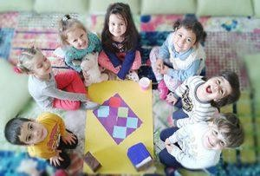

5 YAŞ DÖNEMİ

Çocuğun Zihinsel Gelişimi
Zihinsel kıyaslama yapamazlar.
Eylemlerinde, bakış açılarında, düşüncelerinde benmerkezcidir.
4 yaş çocuğu yarım bırakılan bir şeye karşı duyarsızken,5 yaş çocuğu başladığını bitirmeyi sever.
Dikkat süreleri daha uzundur. Daha iyi konsantre olurlar.

Dramatik oyunları daha karmaşık ve zengindir.

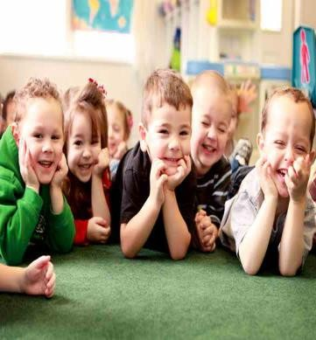
Nesneleri büyüklüklerine, uzunluklarına, renklerine göre ayırabilirler.
Büyüklük kavramını anlarlar (en büyük, en küçük

gri gibi).
gibi).

Nesneleri farklı şekillerde sıralayabilirler. Öğretilirse büyük ve küçük harfleri gösterebilirler. 4 rengin dışındaki belirli renkleri bilirler (turuncu,

20´ye kadar sıralı sayabilirler.
“Aynı, daha fazla, “daha az” kavramlarını anlarlar
“Dünden bir gün önce, yarından bir gün sonra” kavramlarını kullanabilirler. Saat ve zaman kavramını anlamaya başlarlar.
“İçinde-dışında; altında-üstünde; önünde-arkasında” kavramlarını anlarlar. Karmaşık neden- sonuç ilişkileri kurabilirler.
Bazı durumlar karşısında ne yapması gerektiğini değerlendirebilir: Yağmurda dışarı çıkmak isterse ne yapması gerektiğini bilir vb.
Bazı rakamları yazabilir ve okuyabilirler. 20’den yukarı sayabilirler.
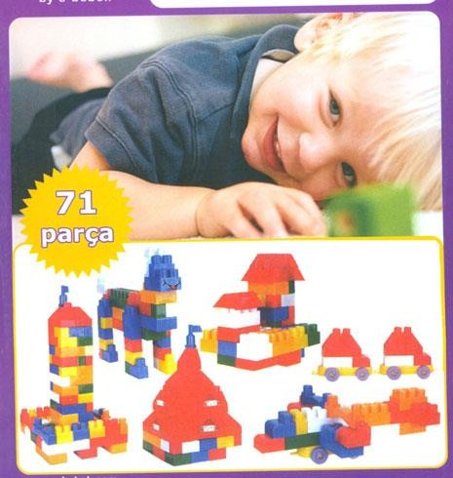
Nesnelerle toplama yapabilirler.

kullanabilirler.

Çocuğun Dil Gelişimi
Her şeyin neden ve niçini ile ilgilenir.
Söylemek istediğini dile getirmeden önce düşünür, sonra söyler.
Adını, soyadını, yaşını, ev adresini bilir. Kelimelerin anlamlarını sorarlar.
Doğum gününü, telefon numarasını, anne babasının adını söyleyebilirler.
“Ve, fakat, çünkü” kelimelerini

Kelime dağarcığı önceki yaşlara oranla artmıştır. Çocuklar kullandıklarından daha fazla kelimeyi anlarlar.
Hikayelerin başı, sonu ve ortası olduğunu anlarlar.
Kitapların soldan sağa, yukardan aşağı okunduğunu anlarlar. Hikayeleri tekrar anlatabilirler.
Aynı sesli harfle başlayan ve biten kelimeleri bulabilirler (a, e, i, ı, o, ö, u, ü gibi.)
Üç eylemden oluşan bir komutları takip edebilirler.

Çocuğun Bedensel Gelişimi
Kas hâkimiyeti tam anlamıyla gelişmiştir. İnce bir çizgi üstünde kolaylıkla yürüyebilir.

Tırmanma, kaydıraktan kayma, sallanma, gibi daha pek çok hareket becerisinde etkinleşmiş, ustalaşmıştır.
Hareketlerini müziğin ritmine uydurabilir. Yemeklerini çatal bıçak kullanarak yerler.
Yazıp çizerken, resim yaparken, kalemleri ve boya fırçalarını ustaca kullanır.
Saçlarını tararlar, dişlerini fırçalarlar, ellerini yüzlerini yıkarlar, burunlarını silerler.
Yardımla banyo yapabilirler.
Ayakkabılarını doğru giyebilirler bağlayabilirler Eli göğsünde tek ayak üzerinde durabilirler
Tek elle topu fırlatabilir, iki eliyle yakalayabilirler Basit bir ev resmi çizebilirler.
6-7 kısımdan oluşan insan resmi çizebilirler. Katlanmış bir kâğıdı zarfa koyabilirler.
İsim ve soyadını yazabilirler.
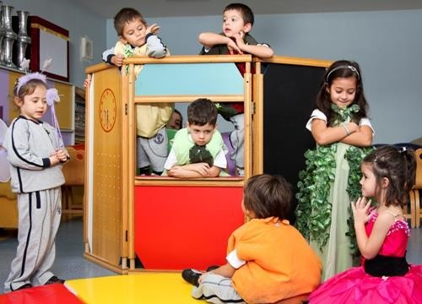

Çocuğun Sosyal-Duygusal Gelişimi
Cinsel kimliğinin kalıcı olduğunun farkındadırlar. Kolayca moralleri bozulabilir.
Arkadaşlarını kendileri seçerler. Çok sevdikleri arkadaşları vardır. Arkadaşlarıyla işbirliği yaparlar.
Morali bozuk olan arkadaşlarını rahatlatırlar. Arkadaşlarından yardım isterler.
Arkadaşlarıyla bazen tartışırlar.
Yetişkinlerle paylaşmadıkları sırlarını arkadaşlarıyla paylaşırlar. Başkalarının duygularını anlarlar ve empati gösterirler.
Kendi duygularını ifade ederler. Grup kurallarına uyarlar.
Sosyal olarak doğru ve doğru olmayan davranışlar arasındaki farkı anlarlar.

Küçük çocukları ve hayvanları korurlar. Başkalarının duygularını isimlendirirler.
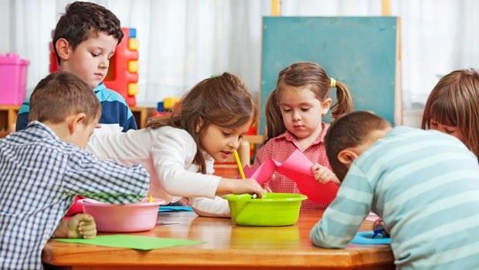

Okul öncesi dönemde çocuğunuzu desteklemek için;
Çocuğunuzu, içinde bulunduğu gelişim dönemi özelliklerinin üstünde bilgi edinmesi için zorlamayın.
Okul öncesi çocuklarının hafızaları kısa sürelidir. Öğrendikleri konuları çabuk unutabilirler. Bu nedenle tekrarlar yapmak zorunda kalmanız gerekebilir.
Çocukların öğrenme yöntemi oyundur. Oyun oynamasına ve oyunlarda sizi taklit etmesine izinverin.
Hikâye kitaplarının resimli olmasına özen gösterin. Resimleri size anlatmasını isteyin. Böylece yeni kelimeler öğrenmesi için fırsat vermiş olacaksınız.
Zaman zaman nasıl cevaplayacağınızı bilemediğiniz sorularla
karşılaşabilirsiniz. “Bilmiyorum ama öğrenirsem sana anlatacağım.” demekten çekinmeyin.
Her davranışınızla hatta jest ve mimiklerinizle bile ona model olduğunuzu unutmayın.

HAZİNELER DOLUSU SERVETTEN DAHA DEĞERLİ BİR ŞEY VARSA EĞER , O DA ÇOCUK YETİŞTİRMEKTİR..
Kaynakça:
Prof. Dr. Haluk Yavuzer – Çocuğunuzun İlk 6 Yılı Yard. Doç. Dr. Adalet Kandır – Çocuğum
REHBERLİK SERVİSİ
Ercan NERGİZ

